5.5. Разработка схемы электрической принципиальной УА
Принципиальная электрическая схема УА представлена на чертеже 2007.014. 003. При построении схемы использовалась 155 серия микросхем.
Входы и выходы схемы собраны в два разъема XS1 и XS2 соответственно. Входы включают в себя множество осведомительных сигналов X, поступающих от ОА, а так же сигналы управления START (запуск), STOP (остановка) и RESET (установка в начальное состояние). Кроме того, на разъем XS1 подводится питание (+5V) и две сдвинутых друг относительно друга последовательности синхроимпульсов CLOCK1 и CLOCK2 с внешнего ГТИ. Выходы схемы включают в себя множество управляющих сигналов Y, собранных в разъем XS2.
Рассмотрим схему более подробно и выделим основные функциональные блоки, входящие в УА с программируемой логикой.
Подсистема памяти микрокоманд представляет собой совокупность микросхем ПЗУ DD1–DD6 и дешифратор DD12. Микросхема ПЗУ К155РЕ3 имеет емкость 32 байта, и ширина выборки у нее составляет 1 байт (8 разрядов). Для того, чтобы хранить микропрограмму, микрокоманда которой имеет длину 17 разрядов , и при этом длина микропрограммы составляет 74 такие микрокоманды, необходимо девять ,описанных выше микросхем, которые объединяются в три линейки по 3 микросхемы в каждой линейке (DD1-DD2-DD3, DD4-DD5-DD6, DD7-DD8-DD9). Объединение в одну линейку трех микросхем позволяет втрое расширить разрядность слова, выбираемого за одно обращение. Объединение трех линеек последовательно увеличивает объем памяти в три раза. Таким образом, получаем память микрокоманд, ширина выборки которой равна 24 разрядам, а объем составляет 96 24-разрядных слов, что вполне достаточно для размещения 74 микрокоманд шириной в 17 разрядов. Микросхемы в первой линейке выбираются одновременно сигналом CS1, на выходах Q микросхем при этом появляется прочитанное слово. Вторая и третья линейки выбираются сигналами CS2 и CS3 соответственно. Адрес задается семью разрядами, из которых 5 младших (a0…a4 ) поступают на адресные входы каждой микросхемы, а два старших (a5…a6) поступают на дешифратор DD12, выбирающий нужную линейку микросхем в зависимости от содержимого старших разрядов. Он, собственно, генерирует сигналы CS1, CS2 и CS3.
С подсистемы ПМК в соответствии со структурной схемой УА с программируемой логикой слово поступает на вход регистра микрокоманд (РМК), который состоит из микросхем DD14-DD17, каждая из которых представляет собой восьмиразрядный универсальный сдвиговый регистр. Так как микросхемы соединены в один блок, в совокупности имеем 32-разряный РМК, в котором старшие разрядов не используются (длина микрокоманды составляет 17 разрядов). Информация РМК снимается с выводов рк₀–рк₁₆.
СчАМК состоит из пары двоичных четырехразрядных счетчиков DD10-DD11. Информация с выходов микросхем поступает на шину адреса ПМК. На DD10 подается сигнал счета, если функция inc удовлетворяется. DD10 является младшей частью СчАМК и при его переполнении соответствующий сигнал поступает на счетный вход старшей части DD11. В зависимости от выполнения соответствующих условий в СчАМК может загрузиться адрес, заданный в поле А в РМК (разряды 0-6) или его значение может инкрементироваться. За это отвечают функции ld и inc, которые реализованы на микросхемах DD12-DD13. По функции ld происходит загрузка адреса в СчАМК с РМК, а по функции inc происходит инкрементирование СчАМК.
Формирователь адреса (ФА) состоит из тройки мультиплексоров DD29-DD31, которые соединены в один для обеспечения необходимой разрядности. На вход такого составного мультиплексора поступают сигналы множества X, выбираемые адресом, который задается полем X в РМК (разряды 7-11). Если пятый разряд поля Х микрокоманды равен нулю, младшие четыре разряда из РМК поступают на адресные входы DD29 (16 каналов) и обеспечивают подключение к выходу ФА одного из осведомительных сигналов, подключенных к информационным входам DD29. Если пятый разряд поля Х содержит единицу, выбирается второй мультиплексор DD30 (16 каналов), который выполняет те же действия, что и первый, за исключением того, что на адресные входы поступают младшие три разряда поля Х микрокоманды, т.к. основную часть осведомительных сигналов взял на себя DD29, а DD30 управляет оставшейся частью сигналов множества X. Сигналы на выходах обоих мультиплексоров заведены на третий мультиплексор DD31, откуда выбирается сигнал q, т.к. в каждый конкретный момент времени задействован только один из двух мультиплексоров. Этот сигнал используется в функциях «и» для определения адреса следующей микрокоманды.
Формирователь сигналов микроопераций (ФСМО) предназначен для расшифровки поля M операционной микрокоманды и формирования комбинации соответствующих управляющих сигналов. Разряды универсальной группы (рк₁₉, рк₂₀) поступают на соответствующие им сигналы y₁₃, y₁₅ при условии, что команда операционная, что соответствует сигналу OpCom («Operation Command», реализация на DD20, DD24). Разряды номера подмножества расшифровываются дешифратором DD22. Работа ФСМО разрешается только в случае, если команда операционная. Поэтому на стробирующие входы дешифратора подается сигнал . На выходе дешифратор формирует сигнал g_{i} выбора одного из 12 подмножеств. Этот сигнал инвертируется при помощи DD24 и на неиспользованных для реализации функции счета элементах DD20 (элементы И-НЕ работают в режиме инверторов). Далее выполняется операция конъюнкции каждого сигнала группы с сигналами унитарного кода (рк₁₂-рк₁₄), которые определяют комбинацию y_{i} в выбранном подмножестве. Конъюнкции реализуются на элементах микросхем DD26-DD33.
Триггер DD23 в совокупности с элементами DD35 служит для обеспечения запуска и остановки УА. Сброс УА происходит путем асинхронной подачи сигналов на входы R регистров DD10-DD12 (очистка РМК) и счетчиков DD14-DD15 (сброс СчАМК).
Конденсаторы С1-С30 служат для сглаживания высокочастотных помех (на каждый корпус МС по одной емкости 0.002 мкФ; включается между входом Vcc соответствующего корпуса и GND), для фильтрации низкочастотных помех предназначен электролитический конденсатор C31 (включается между +5V и GND).
Сигнал логической единицы формируется путем обеспечения падения напряжения на резисторе R1 (1 кОм). Для обеспечения помехоустойчивости свободные входы микросхем соединяются через данный резистор к +5V.
Перечень элементов схемы представлен на чертеже 2007.043.014.064.003, а так же в таблице 5.5.1 с описанием элементов.
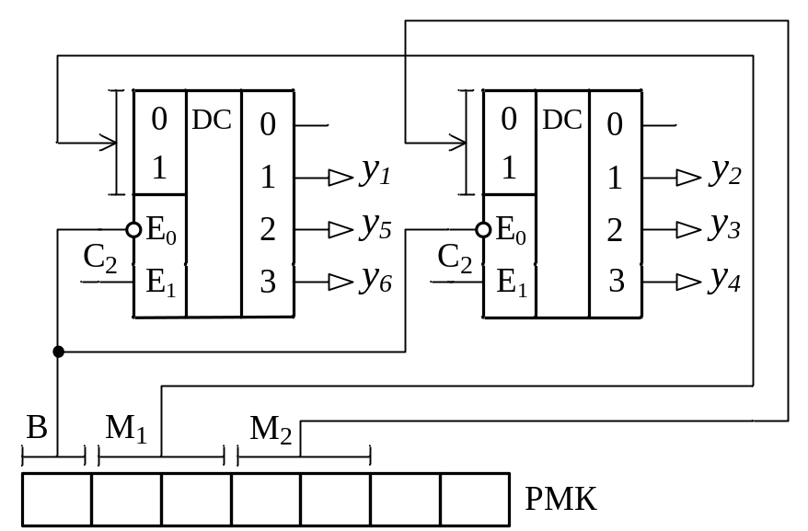

См. рисунок 5.1.1.

